Tehnična dokumentacija

1. Arhitektura
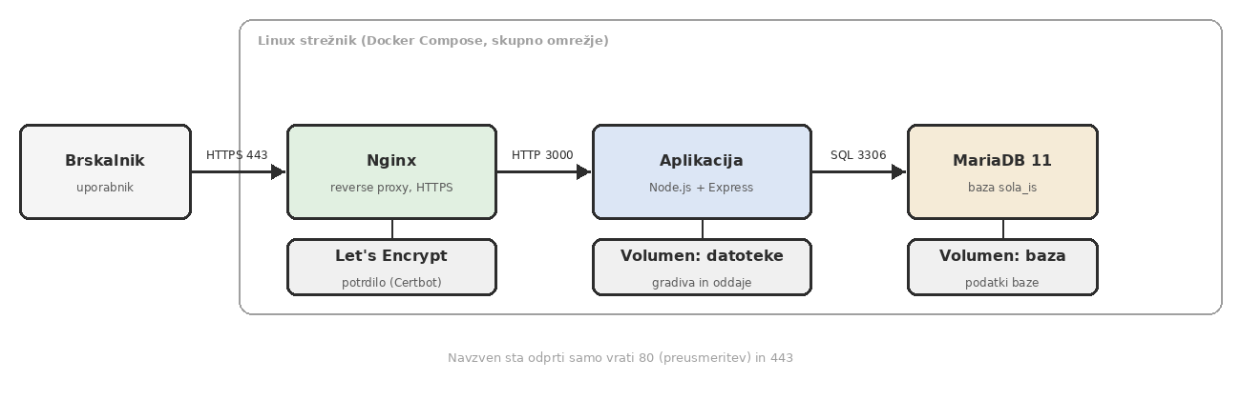
Slika 1: Arhitektura sistema
Vsi trije vsebniki so v skupnem Docker omrežju. Navzven sta odprti samo vrati 80 (preusmeritev na HTTPS) in 443. Baza in aplikacija nista neposredno dostopni z interneta.

2. Izbira tehnologij
Področje | Izbira | Utemeljitev
Ogrodje | Node.js 20 + Express + EJS | enostavno, malo kode, dobra dokumentacija
SUPB | MariaDB 11 | relacijski model, uradna Docker slika
Strežnik | Ubuntu Server 24.04 | stabilen, dolgoročna podpora
Proxy | Nginx | HTTPS, preusmeritev, omejitev velikosti nalaganja
Potrdilo | Let’s Encrypt (Certbot) | brezplačno, obnovljivo
Gesla | bcrypt (bcryptjs, 10 krogov) | priporočilo OWASP, gesla nikoli v čistem besedilu

3. Namestitev na strežnik (Ubuntu)
# 1. Docker
sudo apt update && sudo apt install -y docker.io docker-compose-v2 git openssl
sudo usermod -aG docker $USER # nato ponovna prijava
# 2. Koda
git clone https://github.com/UPORABNIK/rps.git && cd rps
cp .env.example .env && nano .env # vpišite močna gesla
# 3. Začasno samopodpisano potrdilo in zagon
./skripte/certifikat-samopodpisan.sh
docker compose up -d --build
# 4. Požarni zid
sudo ufw allow 22 && sudo ufw allow 80 && sudo ufw allow 443 && sudo ufw enable
Okolje se zažene z enim ukazom (docker compose up -d). Ob prvem zagonu se ustvari shema baze (baza/01_shema.sql), aplikacija pa vnese testne podatke.

4. Javna domena in HTTPS
- Pridobite domeno ali poddomeno (šola, DuckDNS ali registrar).
- Pri ponudniku DNS dodajte zapis A, ki kaže na javni IP strežnika. Preverite z nslookup domena.
- Če strežnik stoji za usmerjevalnikom, preusmerite vrati 80 in 443 nanj.
- Zaženite: ./skripte/certifikat-letsencrypt.sh domena.si ime@posta.si
- Potrdilo obnovite mesečno (cron: ponoven zagon istega skripta).

5. Varnostne kopije
./skripte/backup.sh izdela stisnjeno kopijo baze v backup/ in briše kopije, starejše od 14 dni. Dnevno izvajanje: cron, vrstica je v glavi skripta. Obnova je opisana na dnu skripta. Datoteke (gradiva, oddaje) so v Docker volumnu datoteke.

6. Varnostne odločitve
- Gesla zgoščena z bcrypt, najmanj 8 znakov.
- Avtorizacija po vlogi na strežniku pri vsaki poti.
- Učitelj dostopa samo do gradiv in oddaj predmetov, ki jih poučuje; učenec samo do svojih predmetov in svojih oddaj.
- Naložene datoteke so izven javne mape; dostop samo prek /datoteka/... s preverjanjem pravic.
- Poizvedbe z vezanimi parametri (SQL injekcija), EJS ubežnica izpis (XSS).
- Omejitev velikosti (10 MB) in dovoljenih končnic pri oddaji nalog.
- Skrivnosti v .env, ki ni v repozitoriju.
- Znana omejitev: ni zaščite pred CSRF in ni omejevanja poskusov prijave (predlog za nadaljnji razvoj).

7. Struktura kode
aplikacija/app.js poti, avtorizacija, poslovna logika
aplikacija/seed.js testni podatki
aplikacija/views/*.ejs predloge pogledov
baza/01_shema.sql shema (6 tabel)
nginx/nginx.conf reverse proxy in HTTPS
skripte/ potrdila, varnostne kopije

8. Poti aplikacije
Pot | Vloga | Namen
/prijava, /registracija, /odjava | vsi | prijava, registracija učenca
/admin/predmeti, /admin/ucitelji, /admin/ucenci | admin | CRUD
/admin/dodelitve | admin | učitelj–predmet, učenec–predmet
/ucitelj/gradiva, /ucitelj/oddaje | učitelj | gradiva, pregled oddaj
/ucenec/profil, /ucenec/predmeti, /ucenec/gradiva, /ucenec/oddaja | učenec | profil, predmeti, gradiva, oddaja
/datoteka/gradivo/:id, /datoteka/oddaja/:id | prijavljeni | prenos s preverjanjem pravic

